С 11.05 по 31.05 в нашем детском саду проходит проект «Экологическая акция ручеек»
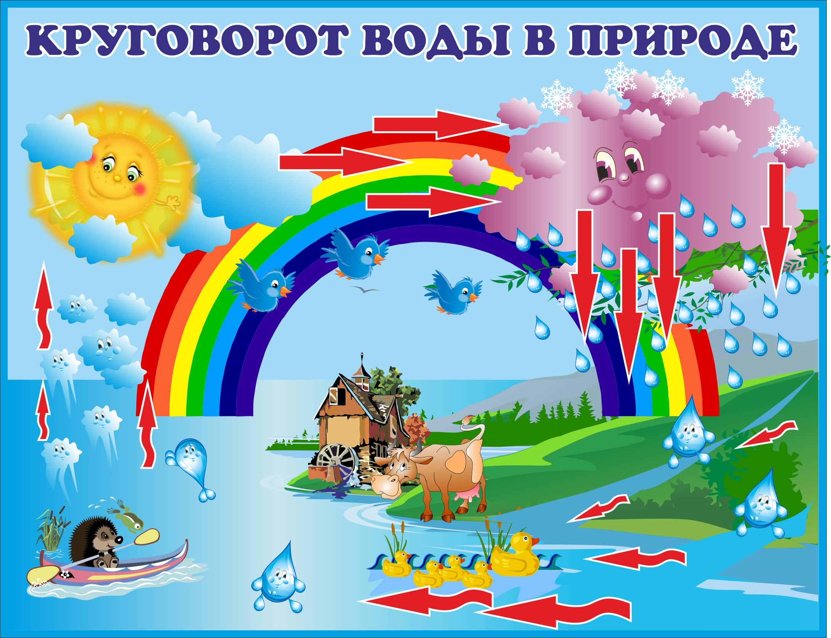
Экологическое воспитание, как никогда, является одной из актуальнейших проблем современности. И первые основы экологической культуры должны закладываться нами – дошкольными работниками. Мы должны постепенно повышать экологическое сознание ребенка, стимулируя его интерес к природе. Вода один из главных источников жизни на Земле. Основная масса воды сосредоточена в морях и океанах, в них она горько-соленая. Пресная вода – в значительно меньших количествах имеется на суши в озерах, прудах, реках ручьях, родниках, болотах, лужах.
Цель проекта: познакомить детей с некоторыми свойствами воды, дать детям представление о роли воды в жизни человека, растений и животных; научить детей экономно использовать воду и беречь ее. Обогатить словарный запас детей, формировать представления детей о воде, о важности воды для всех живых организмов, расширить знания детей о свойствах воды.
Задачи проекта:
• Дать детям представления о некоторых видах природных водоёмов и их обитателях.
• Ознакомить детей со свойствами воды (запах, вкус, цвет).
• Ознакомить детей с состоянием воды (пар, лёд, снег, жидкая форма).
• Развивать любознательность детей, умение наблюдать, анализировать, делать выводы.
• Воспитывать бережное отношение к воде.
• Наладить тесное взаимоотношение с родителями воспитанников по экологическому воспитанию.
